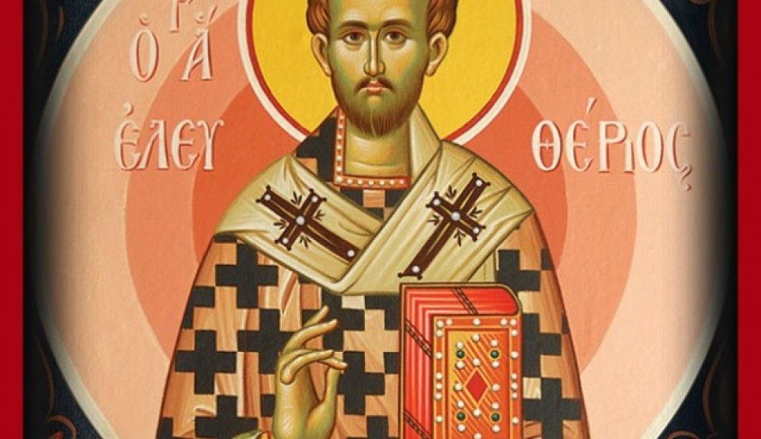

Ο Άγιος Ελευθέριος, τη μνήμη του οποίου η εκκλησία γιορτάζει στις 15 Δεκεμβρίου, γεννήθηκε τον 2o αιώνα μ. Χ. στην Ελλάδα (κατά άλλους στην Ρώμη) από πλούσιους γονείς. Τότε αυτοκράτορας ήταν ο Κόμμοδος και ο Σεπτίνος Σεβήρος.

Ο Άγιος Ελευθέριος, ορφανός από πατέρα, ανατράφηκε σύμφωνα με τις επιταγές του Ευαγγελίου από την ευσεβέστατη και φιλάνθρωπη μητέρα του, Ανθία, η οποία έγινε χριστιανή ακούοντας το κήρυγμα από μαθητές του Απ. Παύλου. Διακαής πόθος της Ανθίας ήταν να επισκεφτεί τη Ρώμη, που τα χώματά της είχαν βαφτεί με το αίμα των Αποστόλων Πέτρου και Παύλου. Κάποτε, λοιπόν, αποφάσισε και πήγε. Μαζί πήρε και το νεαρό γιό της Ελευθέριο. Ο επίσκοπος Ρώμης Ανίκητος, όταν είδε τον Ελευθέριο εκτιμώντας την πολλή νοημοσύνη του, τη θερμή πίστη και το αγνό ήθος του, τον έλαβε υπό την προστασία του.

Σε ηλικία 15 ετών χειροτονήθηκε από τον επίσκοπο Ρώμης Ανίκητο, διάκονος και έπειτα από τρία χρόνια χειροτονήθηκε ιερέας. Από τη θέση αυτή ο Ελευθέριος αγωνίστηκε με ζήλο για τη διδαχή του ποιμνίου του, και σε έργα φιλανθρωπίας. Αργότερα και σε ηλικία είκοσι ετών, με κοινή ψήφο κλήρου και λαού έγινε επίσκοπος Ιλλυρικού, σημερινής Αλβανίας με έδρα την Αυλώνα.

Μα χειροτονήθηκε τόσο μικρός; Στο ερώτημα δίνει απάντηση ο Άγιος Νικόδημος ο Αγιορείτης, ο οποίος γράφει σχετικά: «Ας μη θαυμάζει κανείς ότι αυτός ο άγιος χειροτονήθηκε σε ηλικία αντίθετη με τους ιερούς κανόνες της 6ης Οικ. Συνόδου και της τοπικής Συνόδου της Νεοκαισαρείας, οι οποίοι ορίζουν ότι ο διάκονος χειροτονείται στη ηλικία των 25 χρόνων, ο πρεσβύτερος στα 30 και ο επίσκοπος πάνω από 30. Αυτό έγινε γιατί ο άγιος Ελευθέριος έζησε πριν ακόμη γίνουν οι παραπάνω κανόνες, οι οποίοι έγιναν αργότερα».

